TIÊU CHUẨN NHÀ NƯỚC
TCVN 1896 - 76
ĐAI ỐC SÁU CẠNH (THÔ) - KÍCH THƯỚC
Hexagon nuts (rough precision) - Dimensions
TCVN 1896 - 76 được ban hành để thay thế cho TCVN 102 - 63
1. Kết cấu và kích thước của đai ốc cần phải tuân theo những chỉ dẫn ở hình vẽ và bảng.
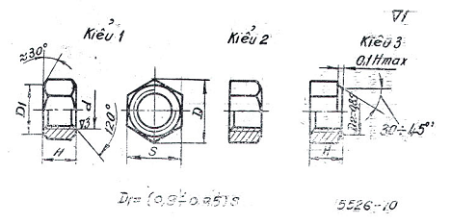
Đường kính danh nghĩa của ren d | 20 | (22) | 24 | (27) | 30 | 36 | 42 | 48
Bước ren | 2,5 | 2,5 | 3 | 3 | 3,5 | 4 | 4,5 | 5
S (sai lệch giới hạn theo B₉) | 30 | 32 | 36 | 41 | 46 | 55 | 65 | 75
D, không nhỏ hơn | 32,4 | 34,4 | 38,8 | 44,4 | 50,0 | 59,7 | 70,8 | 81,9
H (sai lệch giới hạn theo DX₁₀) | 16 | 18 | 19 | 22 | 24 | 29 | 34 | 38
Độ lệch trục của lỗ so với các cạnh | 0,85 | 1,00 |  |  |  | 1,20
Chú thích: Không nên dùng những bulông có kích thước trong dấu ngoặc.
Ví dụ ký hiệu quy ước của đai ốc kiểu 1, đường kính ren d = 24 mm, cấp bền 5:
Đai ốc M24 . 5 TCVN 1896 - 76
Tương tự cho đai ốc kiểu 2, cấp bền 4:
Đai ốc 2 M 24 . 4 TCVN 1896 - 76
2. Ren theo TCVN 2248 - 77, miền dung sai 7H theo TCVN 1917 - 76.
3. Yêu cầu kỹ thuật theo TCVN 1916 - 76
Cơ tính của đai ốc phải tương ứng với cấp bền 4 và 5.
Đai ốc được cung cấp không được có lớp phủ.
Ở đai ốc kiểu 3 cho phép có vết lõm, móp, những vết này không làm giảm chiều cao của gờ quá 3 mm.
3. Khối lượng của đai ốc cho trong phụ lục.

PHỤ LỤC
KHỐI LƯỢNG CỦA ĐAI ỐC THÉP (KIỂU 1)
Đường kính danh nghĩa của ren d, mm | Khối lượng 1000 chiếc đai ốc, kg
20 | 62,60
22 | 76,77
24 | 107,00
27 | 161,40
30 | 224,50
36 | 376,85
42 | 623,90
48 | 956,20

